**Warsztaty 3 z Sieci Komputerowych**

**Raport z wykonania „Zadanie do zaprezentowania”**

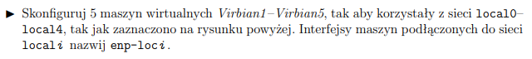

Ustawiam kolejnym maszynom wirtualnym (V1-V5) odpowiednie sieci wewnętrzne, według zamieszczonego schematu.



Ustawiam adresację poszczególnych maszyn według poniższego schematu (sposób adresacji taki jak w zadaniach tutorialowych: 192.168.x.y/24, gdzie x: sieć local***x***,   
y: Virbian***y***):

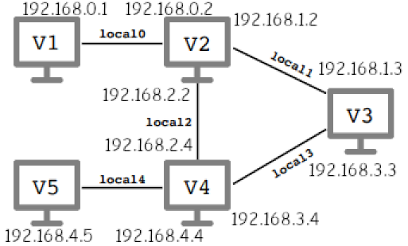

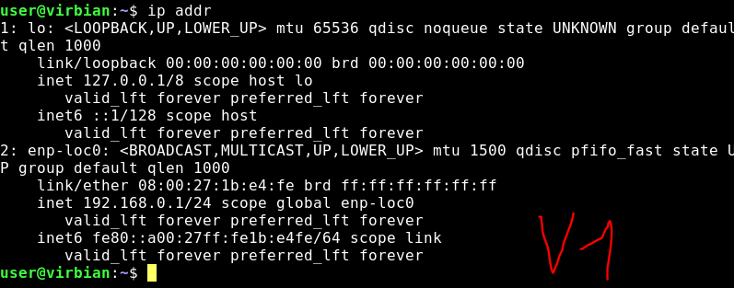

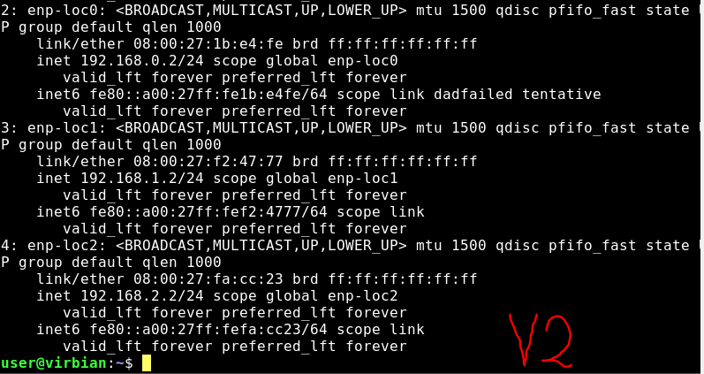

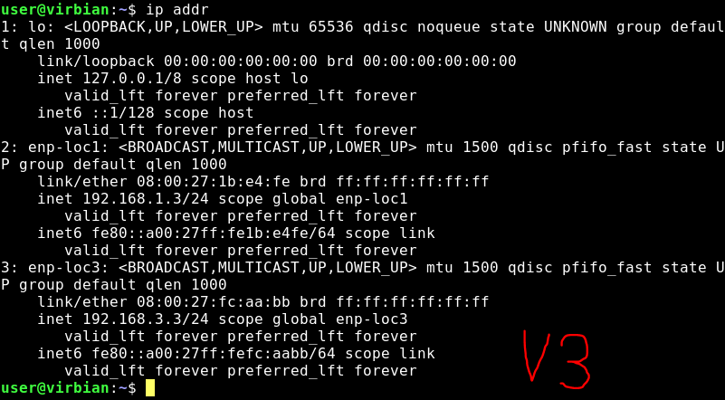

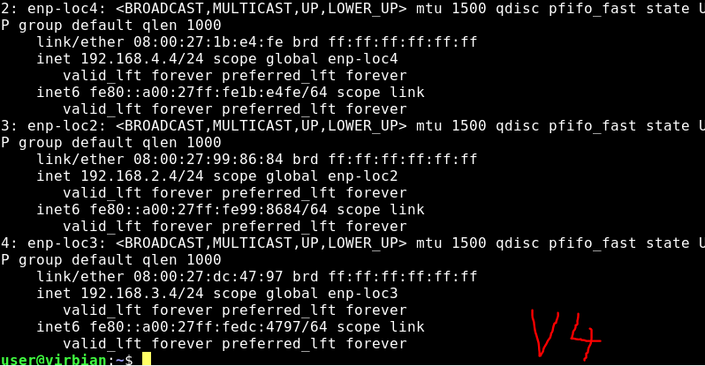

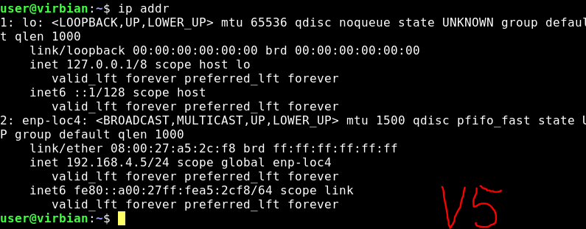



Poleceniem: *ip route add default via <adres_ip>* ustawiam bramy domyślne dla maszyn V1 i V5:

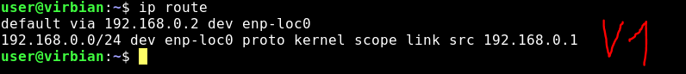

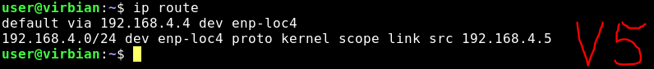

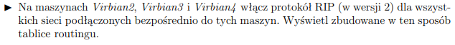

Ustawiam protokół RIP według wskazówek z zadania tutorialowego. Powstają mi następujące tablice routingu:

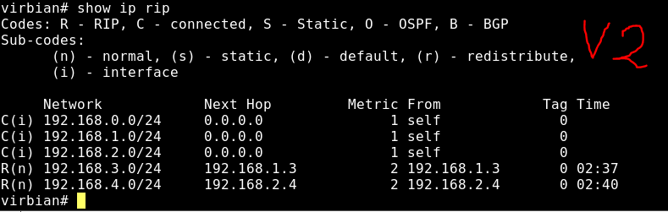

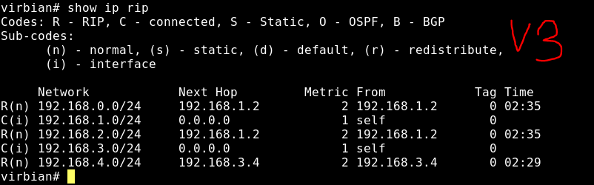

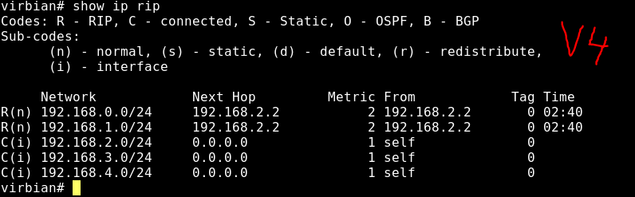



Pinguję po kolei:

* V1->V3, V1->V5

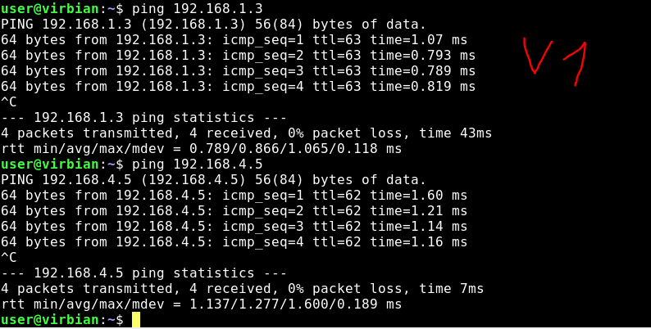

* V3->V1, V3->V5

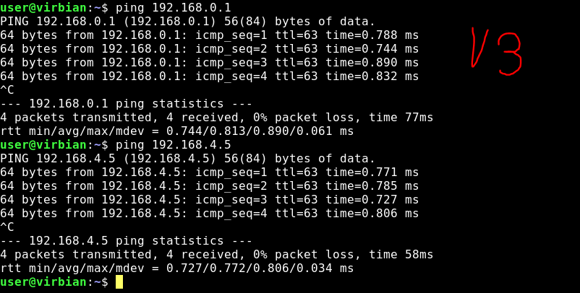

* V5->V1, V5->V3

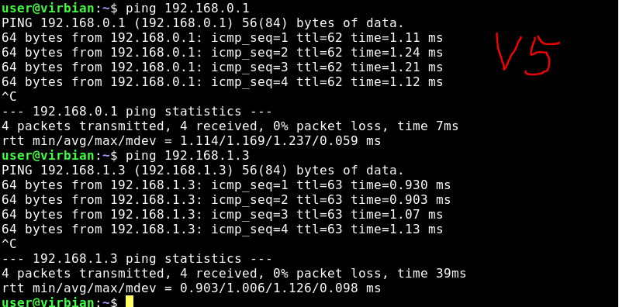

Puszczam także traceroute, według takiego samego schematu, po kolei z V1, V3 oraz V5:

